Neue Radius-Version mit integrierter Schnittstelle zu EiOS-Portal von Point S
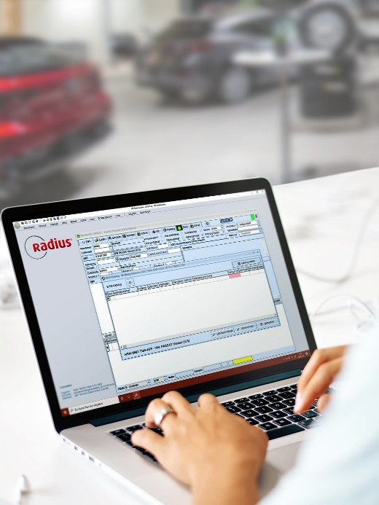
Neue Schnittstellen, verstärkte Nachfrage beim Online-Terminplaner und neue Lösungen für die Personalwirtschaft unterstreichen den Anspruch von Radius als zukunftsorientierte Software-Lösung für effiziente Prozesse und nachhaltige Kundenbindung
Mit der neuen Anbindung von EiOS an Radius – das ERP-System für den Reifenfachhandel - profitieren Point S Mitglieder nun von beiden Welten. Einerseits können Sie die Vorzüge der EiOS-Plattform voll ausnutzen ohne andererseits auf den Komfort der vollständigen Datenverarbeitung in ihrem führenden ERP-System zu verzichten. Artikel- und Vorgangsinformationen können aus dem EiOS-Warenkorb bzw. erfassten Bestellungen in Radius übernommen und dort im entsprechenden Kundenauftrag weiterverarbeitet werden.
Ebenfalls neu ist die aktualisierte Anbindung an den STAkis-Katalog. Mit der Schnittstelle zu STAkis 4 findet die Schnittstelle zu STAkis S ihre natürliche Nachfolge.
Zusätzlich zu neuen Features im Warenwirtschaftsbereich wurde der Funktionsbereich Personalwirtschaft erweitert. Die bereits bekannte Zeiterfassungslösung inkl. Mobile App wurde um ein auch stand-alone einsetzbares Zutrittskontrollsystem ergänzt. Die neue digitale Personalakte von GDI bietet neben Zeit- und Kostenersparnis zahlreiche Vorteile: weniger Aufwand durch intelligente Unterstützung der Verwaltungsprozesse, Planungsunterstützung durch entsprechende Analysen und nachhaltiges Fortbildungsmanagement, und mehr.
Mit diesen neuen Lösungen und aktualisierten Schnittstellen in der Radius Version 3.10 stellt GDI Software erneut unter Beweis, dass man sich im Interesse der Kunden um Lösungen für eine möglichst schnelle und komfortable Abwicklung des Tagesgeschäfts engagiert. „Wir denken aus Sicht der Reifenhändler. Optimierte Prozesse ermöglichen es den Mitarbeitern, sich auf die wesentlichen Dinge zu konzentrieren: Beratung und Verkauf“, so Entwicklungsleiter Andreas Richter.
Diese Herangehensweise war auch Grundlage für die Entwicklung des Online-Terminplaners, der sich inzwischen zu einem Top-Seller entwickelt hat. Online durch die Kunden gebuchte Service-Termine, werden hierbei direkt im Terminplaner und dem Bühnenplaner von Radius verwaltet und weiterverarbeitet. Durch den Einsatz des Online-Terminplaners bei Bestandskunden können Werkstätten und Reifenhändler über die Hälfte der Zeit am Telefon für Terminvereinbarungen einsparen. Ein echter Mehrwert im Tagesgeschäft, höhere Kundenzufriedenheit und nachhaltige Kundenbindung.

GDI Software

Das Unternehmen
Die GDI - Gesellschaft für Datentechnik und Informationssysteme mbH - entwickelt seit ihrer Gründung 1979 am Standort in Landau in der Pfalz kaufmännische Software für mittelständische Unternehmen. Mit seinen Lösungen für Warenwirtschaft, CRM, Auftragsbearbeitung, Finanzbuchhaltung, Anlagenbuchhaltung, Kostenrechnung, Lohn & Gehaltsabrechnung, Digitale Personalakte, Zeiterfassung und Zutrittskontrolle inklusive Mobile-Apps und Browseranwendungen zählt GDI zu den wenigen Komplett-Anbietern am Markt. Mehr als 18.000 Unternehmen vertrauen bundesweit auf diese Lösungen.
Durch die offene Programm-Architektur der GDI Software und den Service von 130 GDI Fachhandelspartnern vor Ort erhält jede Branche und jedes Szenario eine perfekte Lösung. Basis hierfür ist das GDI Drei-Stufen-Modell: GDI-Standard-Lösungen plus Branchen-Standards plus individuelle Anpassungen.
So entstehen „maßgeschneiderte individuelle Standard-Software-Lösungen“ – Made in Germany.

Pressekontakt
Ulrich Gaida
GDI Software - Gesellschaft für Datentechnik und Informationssysteme mbH,
Klaus-von-Klitzing-Str. 1, 76829 Landau,
Tel: (06341) 95 50-0
Fax: (06341) 95 50-10
E-Mail: presse@gdi.de
Web: www.gdi.de

